|  |
| --- |
|  |
| Una data da ricordare |
| 21 giugno 20XX |
| Per condividere la gioia di  Sposa e sposo  per il loro matrimonio |
| Coppia che si tiene le mani |

|  |
| --- |
|  |
| Una data da ricordare |
| 21 giugno 20XX |
| Per condividere la gioia di  Sposa e sposo  per il loro matrimonio |
| Coppia che si prende per mano |

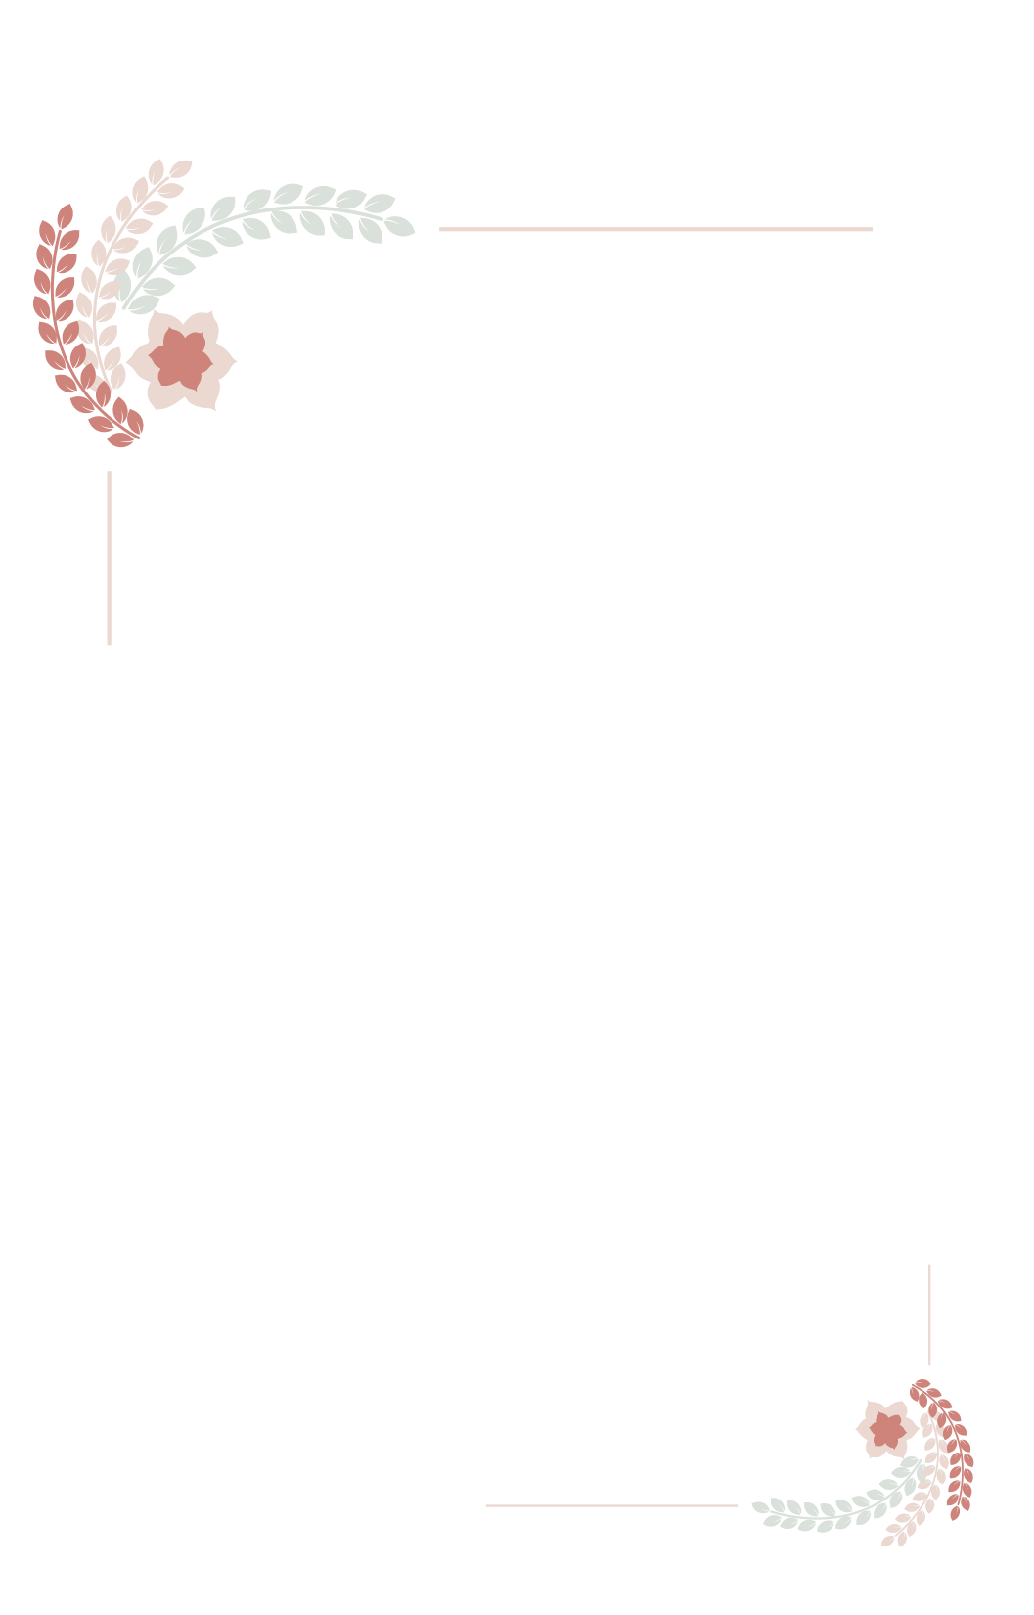

(Ritagliare lungo la linea punteggiata (dimensione 13 x 18 cm)

Città e provincia

###### **Seguirà un invito formale**

Città e provincia

###### **Seguirà un invito formale**